**Сычёв Максим**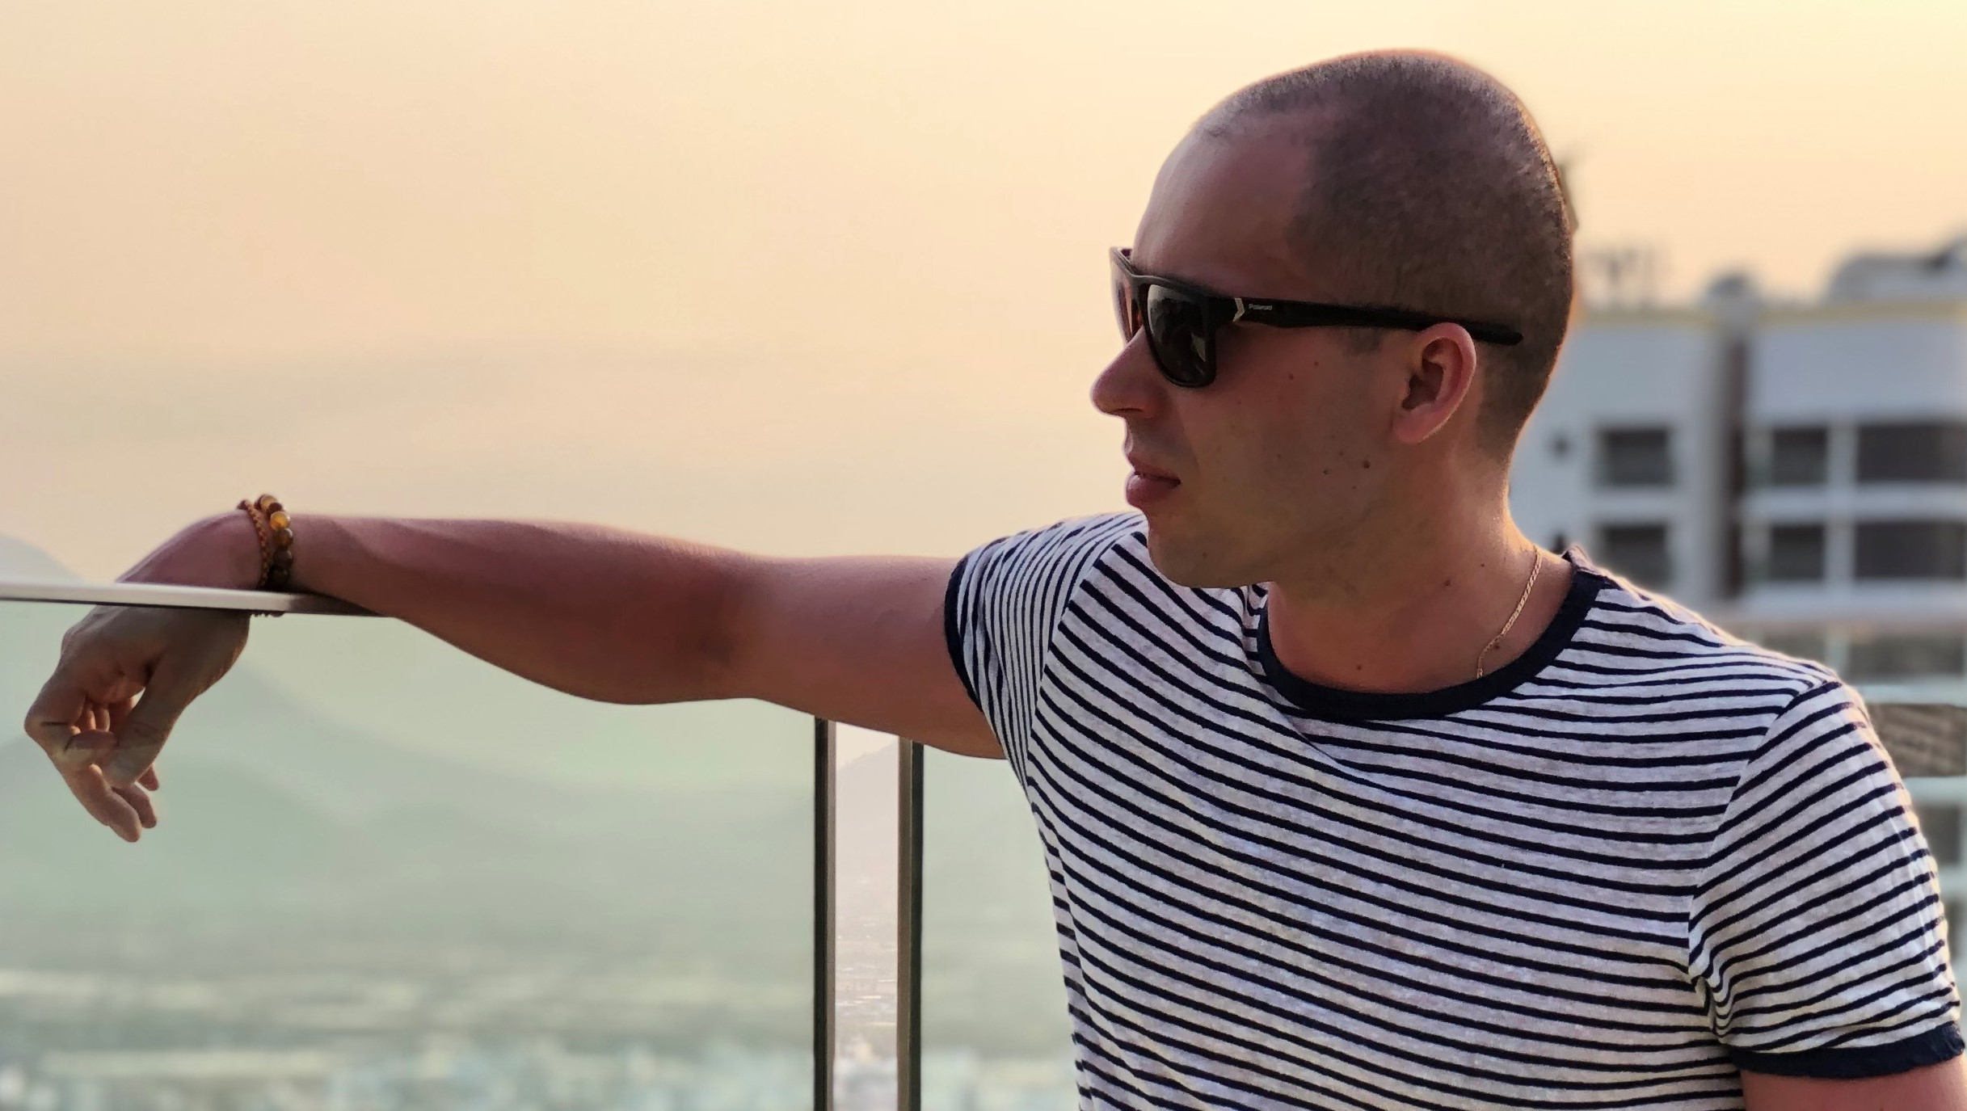

**Специалист по Youtube**

Возраст: 31

Проживание: Санкт-Петербург

**Контакты**

Телефон (Телеграмм, WhatsApp):+7(996)-499-29-70

Эл.почта:[msychev040589@gmail.com](mailto:msychev040589@gmail.com)

Инст:<https://www.instagram.com/sychev_maks89/>

**О себе**

Бар-менеджер в отеле Park-inn. В данный момент прохожу обучение по курсу “Менеджер Youtube”. Сейчас стажируюсь на одном канале.

**Образование**

**Высшее** Санкт-Петербургский Государственный аграрный университет, Пушкин

Ландшафтный дизайн

**Навыки**

Органическое продвижение Youtube-канала:

- Создание, настройка и оптимизация канала;

- Подготовка и публикация видео;

- Составление эффективного описания к видео;

- SEO-оптимизация видео, плейлистов;

- Составление контент-плана, подбор базовых и трендовых тем;

- Составление стратегии развития канала;

- Мониторинг и сравнительный анализ конкурентной среды;

- Аналитика канала и истории видео-контента;

- Разработка концепции канала;

- Визуальное оформление канала;

- Составление ТЗ для дизайнеров, монтажеров

- Работа с фрилансерами

- Базовый монтаж видео

- Базовая самостоятельная настройка рекламы Google Ads

**Опыт работы**

Настройка канала (добавление ссылок на соц. сети, ссылок на сайт, а также подбор ключевых слов канала)

Оформление канала (подбор картинок/фото для шапки канала, название шапки канала);

Подбор заголовков

Создание превью

Выкладывание видео

SEO-оптимизация (название, описание, теги к видео)

Аналитика канала

Работа с сервисами аналитики

**Тренинги и курсы**

Курс Менеджер YouTube от Павла Багрянцева.

**Личные качества**

Не имею вредных привычек

Пунктуален

Не успокаиваюсь, пока не доведу продукт до идеала

Общительный

Аккуратный

Внимательный

Дисциплинированный

Ответственный